Buenas tardes queridas familias:
A partir del mes de julio de 2024 se puso en marcha en nuestra provincia el Plan de Alfabetización “COMPRENDO Y APRENDO” donde los docentes de 1° y 2° grado se están capacitando mensualmente sobre nuevas técnicas de alfabetización. Es por ello que gracias a este Plan los alumnos recibirán un libro para lectura y trabajo tanto en el aula como en casa.
La presentación de dicho libro se realizará el día lunes antes de que los chicos asistan al Teatro y para ello deberán traer unos antifaces a fin de proteger la identidad de los chicos, ya que algunas imágenes pueden ser utilizadas por el programa en otras capacitaciones.
La idea es que estos antifaces sean de cuentos clásicos como Caperucita, Los tres chanchitos, etc.
A continuación, envío algunos ejemplos:
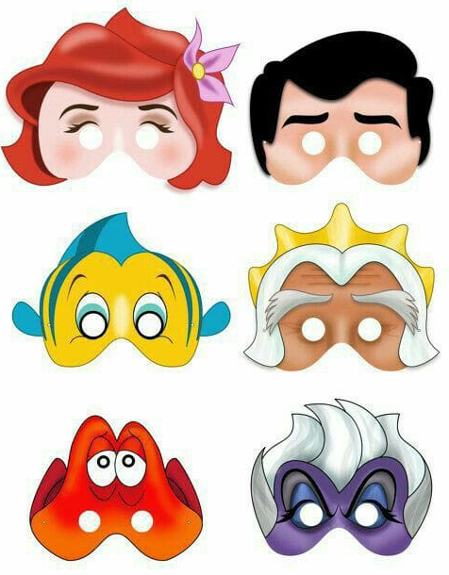
Cualquier consulta estamos a su disposición. Saludos. Seños de segundo grado.

